# APRENDENDO SOBRE IFRAMES

Um iframe é basicamente uma “janela aberta” dentro da nossa página para apresentar o conteúdo de outras páginas. Esse é um recurso bem antigo, presente desde as versões anteriores da HTML, mas que até hoje são utilizados por alguns sites, o que causa muita discussão em relação a segurança. Vamos abordar esse assunto mais pra frente, mas antes vamos aprender a usar esse recurso.

# COMO CRIAR UM IFRAME

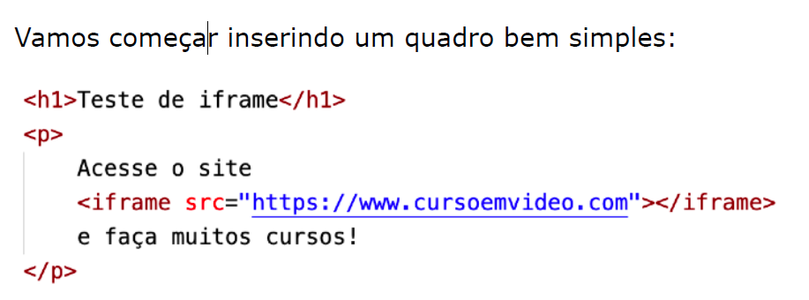

O código acima cria um título e um parágrafo com um iframe no meio da frase. Analisando o resultado, percebemos o motivo do uso do *“i”* antes da palavra *“frame”* no elemento. Ele cria um bloco *inline* (na mesma linha) que não quebra a frase, mesmo que o elemento tenha uma altura muito maior que o texto. Veja só a imagem a seguir: 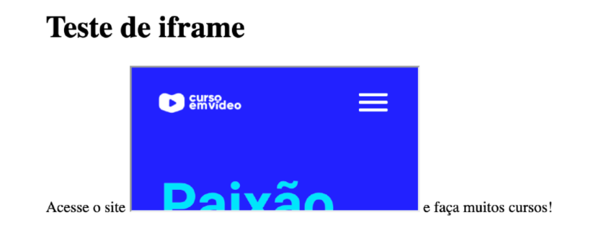

Podemos ainda configurar detalhes visuais e comportamentais como o tamanho do *frame,* sua borda, a forma de rolagem e até mesmo tratar eventuais incompatibilidades com alguns navegadores:



O código acima remove a borda 3D que é criada por padrão (podemos ainda personalizá-la com CSS mais pra frente) e também configura um *frame* quadrado, com 500 pixels de largura (width) e de altura (height).

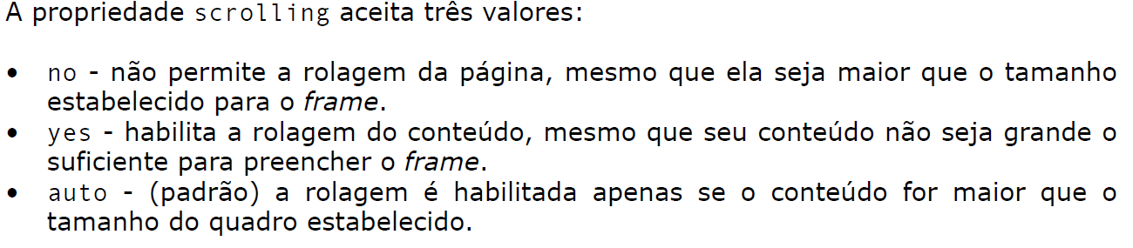

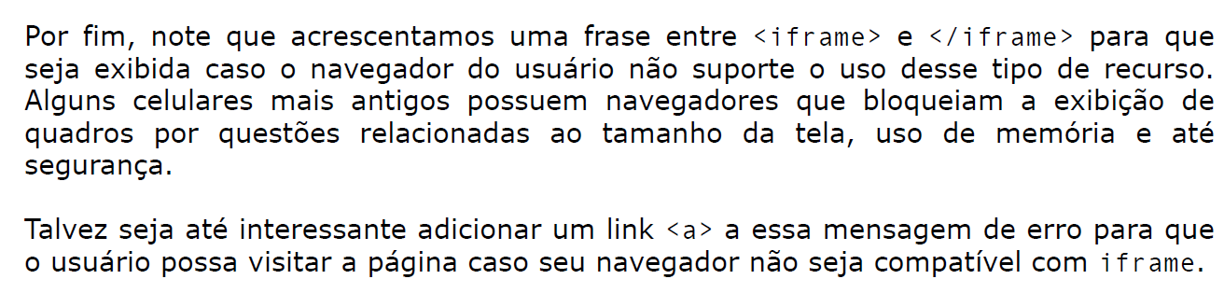

Claro que não precisamos apenas carregar sites externos dentro dos quadros que vão compor nosso site. Também podemos ter páginas locais carregadas no meio do nosso conteúdo.



É Possível colocar arquivos dentro do iframe, tipo imagens ou até mesmo tabelas:

No lugar de usar o parâmetro src para indicar a **origem** (*souce*) do conteúdo de um quadro, podemos usar o parâmetro srcdoc para criar um conteúdo simples estaticamente dentro do *iframe*.



A estrutura acima vai criar um quadro de tamanho padrão (300x150) e vai colocar um título, um parágrafo e uma imagem dentro dele. Não existe nenhum arquivo adicional ou site externo para carregar o conteúdo.

# PERSONALIZANDO IFRAMES

Já que todo iframe é uma caixa em linha (mais informações no **capítulo 16**), ele pode ser personalizado usando folhas de estilo sem problema algum. O princípio é exatamente o mesmo e o comportamento também. **Direcionando**



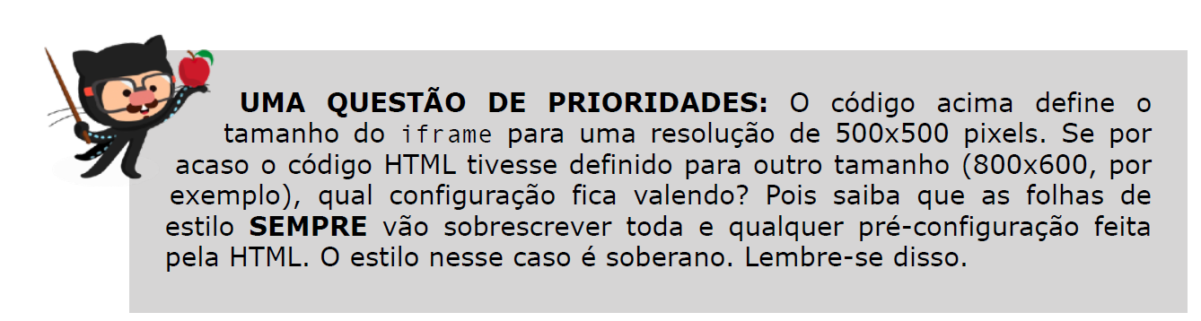

# DIRECIONANDO NOVO CONTEÚDO PARA UM IFRAME

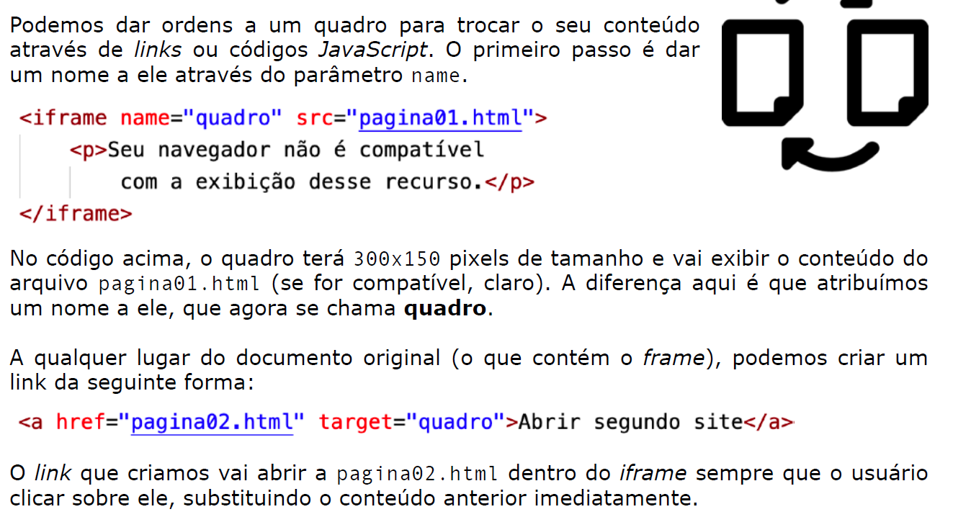

# LADO RUIM DO IFRAME E OBSERVAÇÕES

Ter cuidado com o uso de iframes pois:

* Em algumas situações o mecanismo de indexação de sites da Google (Googlebots) tem dificuldades em relacionar o conteúdo do site com iframes.
* Tem problemas de usabilidade, pois os programas para cegos ou deficientes tem dificuldades em ler o conteúdo dentro dos iframes além de que o voltar fica confuso se vai voltar o site em si ou o site dentro do iframe
* Fora problemas com segurança, ter muita atenção aos sites externos que vai ser utilizado nos iframes, (cuidado pra quem voce abre a porta), mas, tem algumas tratativas que podem ajudar com essa questão de segurança.

# TORNANDO AS COISAS MAIS SEGURAS

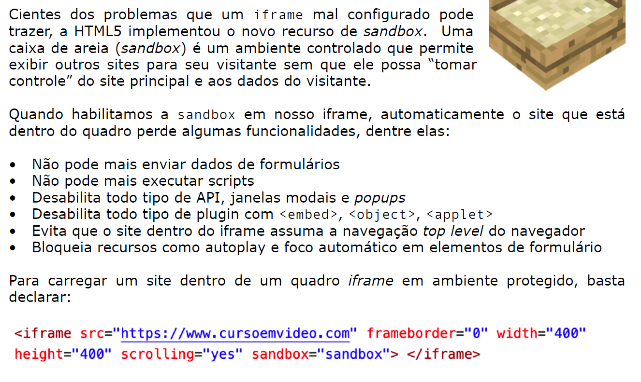

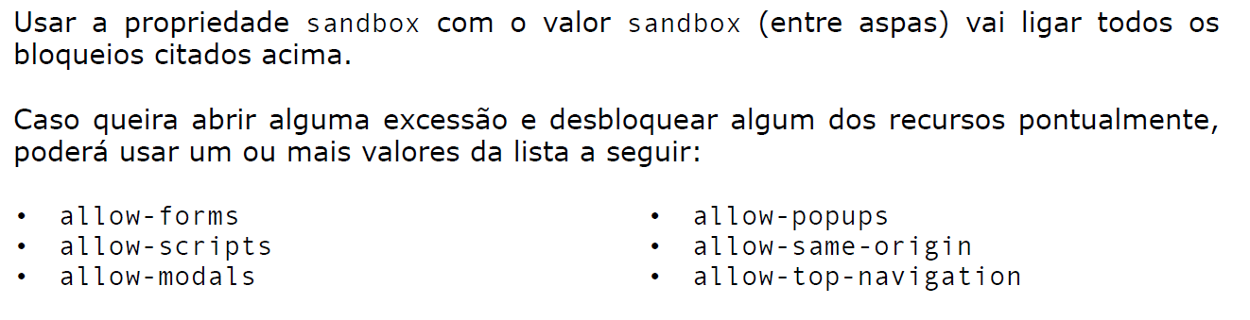

Definindo a política de referência

Outra maneira de limitar a ação de sites que carregarmos em nossos iframes é configurando a **política de referência** (*referral policy*). Sem entrar muito em termos

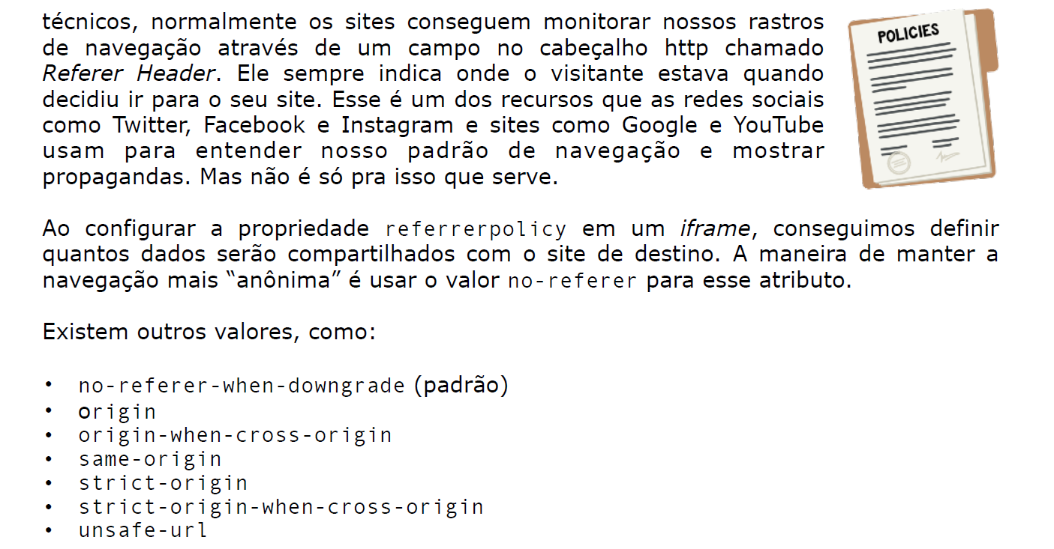

# EXEMPLOS DE USO DE IFRAMES

Google Maps **** (Da pra usar o Waze também)

Podemos também adicionar mapas do Google Maps ao seu site. Para isso, basta acessar o site maps.google.com e fazer uma busca de local previamente cadastrado no serviço ou colocar um endereço específico. Logo em seguida, clique sobre o botão redondo com a identificação **Compartilhar** (veja a imagem a seguir)



Ao pressionar o botão de compartilhamento, na tela a seguir, escolha a opção **Incorporar um mapa** e escolha um dos tamanhos disponíveis. Para finalizar, clique sobre o botão **COPIAR HTML** e o código do iframe será colocado na sua área de transferência. Agora vá até seu código HTML no **VSCode** e pressione Ctrl+V para colar o elemento copiado.



Google Docs

A site de documentos do **Google** também permite incorporar conteúdos diretamente em sites através de *iframes*. Para isso, acesse sua conta no Google Docs e crie um documento novo (pode ser texto, planilha ou apresentação). Assim que terminar, clique na opção **Arquivo > Publicar na Web** que fica na parte superior esquerda da aplicação (cuidado pra não confundir com o menu do seu navegador). **#**

